暨南大学本科实验报告专用纸
课程名称 计算机网络实验 成绩评定
实验项目名称 实验十 网络地址转换 指导教师 潘冰
实验项目编号 08 实验项目类型 验证型 实验地点 计算机网络实验室
学生姓名 邱湘鹏 学号 2019051108
学院 智能科学与工程学院 系专业 信息安全
实验时间 2021 年 10 月 19 日 午～ 10 月 26 日 午 温度 ℃湿度
- 实验目的
1. 通过对路由器的配置实现内网中单台主机连接到Internet网时，地址转换技术。

- 实验内容和要求
■ 1.学习路由器之间的连线。
■ 2.配置路由器的以太接口和serial口的IP地址。
■ 3.通过路由器设置静态NAT转换。
■ 4.测试地址转换情况。

- 主要仪器设备
仪器：局部网环境，计算机若干台。
实验环境：,计算机网络实验平台。

- 实验步骤与调试
静态NAT转换

第一步 登录到路由器
1、通过浏览器登录到RCMS（远程控制服务管理）：
A组用户：http://10.1.1.1:8080
B组用户：http://10.1.2.1:8080
C组用户：http://10.1.3.1:8080
D组用户：http://10.1.4.1:8080

选择一台路由器，如r1。进入用户模式。提示符为r1>
2、进入特权模式
r1>enable 14 ！下划线上内容需要输入。
Password:star ！star是需要输入的密码。
3、进入全局模式
r1#configure terminal

第二步：在路由器RouterA上配置路由器接口的IP地址
RouterA(config)#interface GigabitEthernet 0/1 ！进入接口GF 0/1的配置模式
RouterA(config-if)#ip address 192.168.1.1 255.255.255.0 !配置接口F1/0的IP地址。
RouterA(config-if)# no shutdown ！开启路由器的接口f1/0

第三步：在路由器RouterA上配置路由器串行口的时钟频率。
RouterA(config)#interface serial 2/0 ！进入串行口s2/0的配置模式。
RouterA(config-if)#ip address 172.16.1.1 255.255.255.0 !配置接口S2/0的IP地址。
RouterA(config-if)#clock rate 64000 ！配置RouterA的时钟频率(DCE)
RouterA(config-if)#no shutdown !开启s2/0端口

显示路由器RouterA的接口配置信息(推荐)
RouterA#show ip interface brief
RouterA#show interface serial 2/0
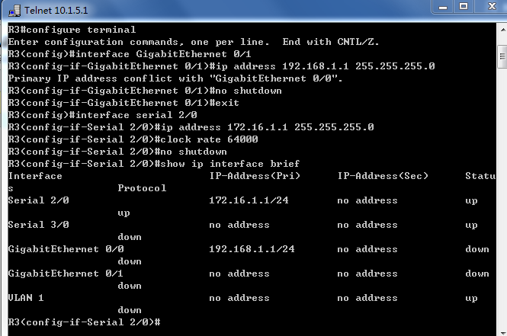
第四步：在路由器RouterA上配置静态NAT映射。
RouterA(config)#ip nat inside source static 192.168.1.2 200.100.10.1 ！定义静态映射一一匹配,将内网IP 192.168.1.2 映射到IP 200.100.10.1 。一对一转换。
RouterA(config)#interface GigabitEthernet 0/1
RouterA(config-if)#ip nat inside ！定义内部接口
RouterA(config-if)#exit
RouterA(config)#interface serial 2/0
RouterA(config-if)#ip nat outside ！定义外部接口
RouterA(config-if)#exit !返回到全局模式
RouterA(config)#ip route 0.0.0.0 0.0.0.0 ser 2/0 !配置静态路由（默认路由）
RouterA(config)#exit
结果：
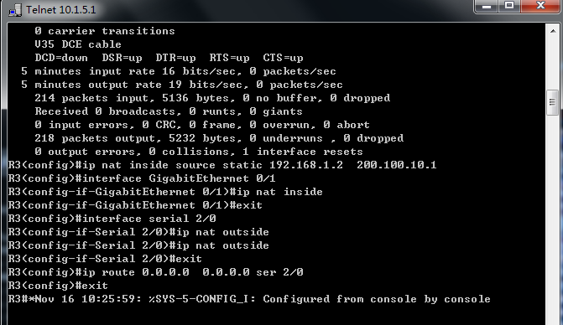
第五步：在路由器RouterB上配置路由器串行口的IP地址。
返回到RCMS界面，选择另一个路由器，如r2。操作同第一步,注意交换机改名为RouterB。
RouterB(config)#interface serial 2/0 ！进入串行口s2/0的配置模式。
RouterB(config-if)#ip address 172.16.1.2 255.255.255.0
RouterB(config-if)#no shutdown
RouterB(config-if)#end !返回到特权模式

第六步：在路由器RouterB上配置路由器F1/0的IP地址。
RouterB(config)#interface GigabitEthernet 0/1
RouterB(config-if)#ip address 10.10.10.1 255.255.255.0
RouterB(config-if)#no shutdown
RouterB(config-if)#exit
RouterB(config)#ip route 0.0.0.0 0.0.0.0 ser 2/0 !配置静态默认路由
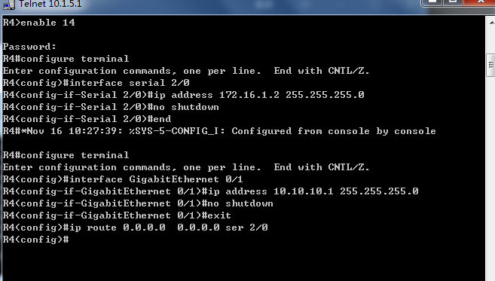
第七步 验证结果
pc1 ping外网
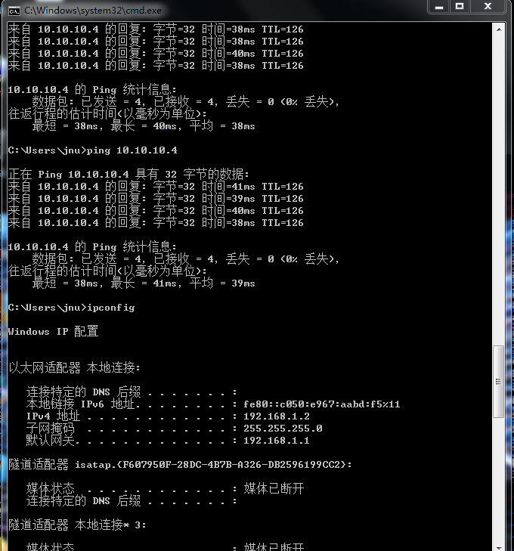
pc1获取到的信息，ip地址为本地ip
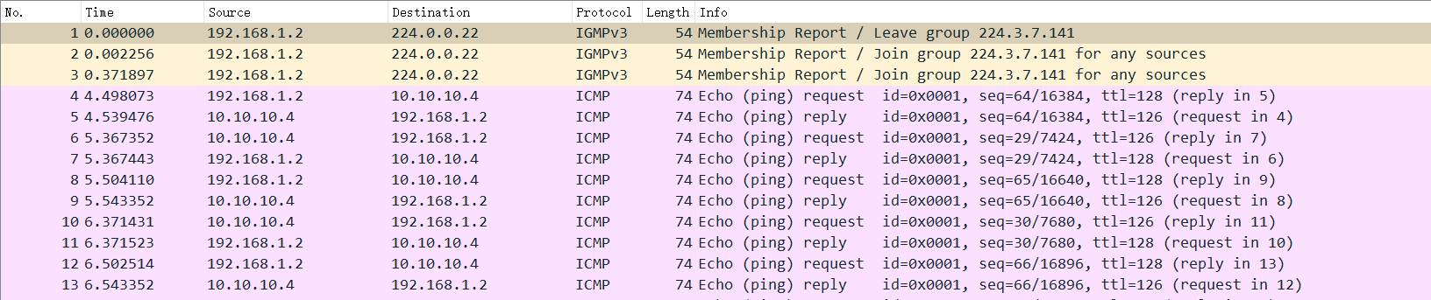
外网主机捕获的信息：
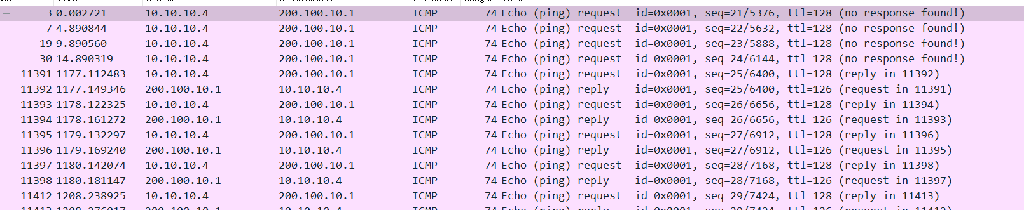
ip地址为经NAT转换后的地址
ping该地址可以ping通
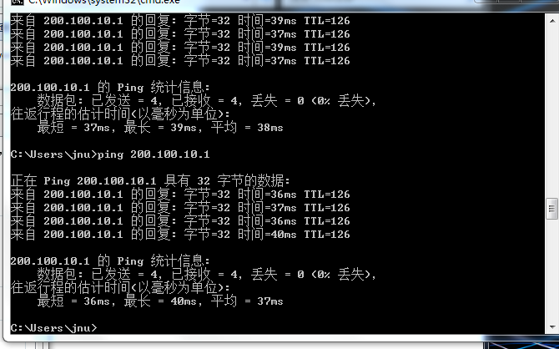

（五）实验总结
本次实验体会了路由器NAT网的设置方法，路由器的之间的连线。深刻了解了NAT技术的实现。
暨南大学本科实验报告专用纸(附页)

